**ANEXO I – PREGÃO 17/2020**

**MODELO DE PROPOSTA E RELAÇÃO DOS PRODUTOS LICITADOS**

O Proponente não deverá fazer sua proposta relacionada a de outros licitantes, devendo apresentar proposta em reais.

A proponente deverá especificar a **Marca e modelo** do produto ofertado, sob pena de não o fazendo poder ter a proposta desclassificada.

|  |  |  |
| --- | --- | --- |
| **Item** | **Descrição** | **Total da Proposta** |
| 1 | Fornecimento e instalação de quadro quadriculado em formica, com moldura e aparador de giz colocado Medidas:  - Material: MDF-6 mm de base  Molduras e aparador de giz em madeira;  Cor: verde F-208 (Lousaline)  - medidas de acordo com o tamanho do quadro de cada instituição.  **TOTALIZANDO 309,53 M³ de quadros** |  |
| 2 | Fornecimento e instalação de mesas com divisórias e suporte para teclado para salas de informática  Medidas:  Altura: 1,30 m  Largura: 0,80 cm  Profundidade: 0,60 cm  Material: MDF – 18mm  Tampos revestidos com 3 cm de espessura;  Cor: tampo branco  Laterais: laterais/divisórias (azul TX)  Capacidade: para 41 computadores SENDO:  - 15 para Frei Henrique de Coimbra  -26 Tiradentes  **TOTALIZANDO 42,64 M² de mesas** |  |

Nos propomos a fornecer os produtos, concordando com o prazo de pagamento e demais condições estabelecidas no edital.

**Declaramos**, que em nosso preço estão incluídos todos os custos diretos e indiretos para perfeito fornecimento, inclusive as despesas com mão de obra especializada ou não, encargos da legislação social trabalhista, previdenciária, da infortunística do trabalho e responsabilidade civil por quaisquer danos causados a terceiros ou dispêndios resultantes de impostos, taxas, regulamentos e posturas municipais, estaduais e federais, bem como todos os custos necessários para atendimento às exigências e determinações do Edital; enfim, tudo o que for necessário para a execução total e completa do fornecimento, sem que nos caiba, em qualquer caso, direito regressivo em relação ao Município.

**Declaramos ainda, que:**

a) Temos pleno conhecimento dos produtos a serem entregues; de acordo com todas as normas deste edital e seus anexos, notadamente quanto às exigências previstas no Termo de Referência – Anexo do Edital;

b) Recebemos do Município todas as informações necessárias a elaboração da nossa proposta;

c) Estamos cientes dos critérios de pagamento especificados no edital, com eles concordamos plenamente;

d) Obrigamo-nos, ainda, caso nos seja adjudicado o objeto, a assinar o contrato ou documento equivalente dentro do prazo estabelecido, a contar da data de notificação do Município bem como atender a todas as condições prévias a sua assinatura, sob pena das sanções cabíveis;

e) Declaramos que esta proposta tem o prazo de validade de ___ (____________) dias.

_____________________, ___ de _______________ de 201X

**Assinatura do representante**

**Carimbo do CNPJ**

**ANEXO II**

**PREGÃO PRESENCIAL Nº xx/2020.**

DECLARAÇÃO DE QUE CUMPRE COM OS REQUISITOS DE HABILITAÇÃO

A empresa _________________________________________________, CNPJ/MF Nº _____________________________________, sediada na rua ________________________________________________________________________________________________ **DECLARA**, sob as penas da lei, que cumpre plenamente os requisitos de habilitação no presente Pregão Presencial e, ainda, que está ciente da obrigatoriedade de declarar ocorrências posteriores.

_______________________, _____ de _____________________ de 201x.

_______________________________________________

(carimbo CNPJ, nome e assinatura do responsável legal)

(carteira de identidade número e órgão emissor)

**ANEXO III – PREGÃO 17/2020**

**TERMO DE REFERENCIA**

**Descritivo e valores**

|  |  |  |
| --- | --- | --- |
| **Item** | **Descrição** | **Total Máximo** |
| 1 | Fornecimento e instalação de quadro quadriculado em formica, com moldura e aparador de giz colocado Medidas:  - Material: MDF-6 mm de base  Molduras e aparador de giz em madeira;  Cor: verde F-208 (Lousaline)  - medidas de acordo com o tamanho do quadro de cada instituição.  **TOTALIZANDO 309,53 M³ de quadros** | 71.000,00 |
| 2 | Fornecimento e instalação de mesas com divisórias e suporte para teclado para salas de informática  Medidas:  Altura: 1,30 m  Largura: 0,80 cm  Profundidade: 0,60 cm  Material: MDF – 18mm  Tampos revestidos com 3 cm de espessura;  Cor: tampo branco  Laterais: laterais/divisórias (azul TX)  Capacidade: para 41 computadores SENDO:  - 15 para Frei Henrique de Coimbra  -26 Tiradentes  **TOTALIZANDO 42,64 M² de mesas** | 9.000,00 |

**1** – Os produtos deverão ser de primeira qualidade e atender as especificações constantes do Termo de Referência em anexo.

**2 –** Independente da aceitação o adjudicatário garantirá a qualidade dos produtos.

**3 –**Todas as despesas de entrega e instalação correrão por conta da contratada.

**4 -** Os produtos devem ser novos, sem uso, sem manutenção qualquer.

**5** - Os quadros e mesas são sob medida e devem ser fornecidos devidamente instalados.

**6 -** A empresa poderá emitir nota fiscal de mão-de-obra e material em separado, desde que isso seja apresentado na proposta.

**7 -** Os desenhos (modelos) estão em anexo, sendo que devem ser instalados como figurado nos mesmos.

**8 –** O pagamento será efetuado em até 30 dias após a entrega e instalação, a conferência de quantidade e qualidade pelo Órgão competente da Administração, e mediante a apresentação da Nota Fiscal, acompanhada dos seguintes documentos:

- Laudo de entrega emitido pela Comissão Permanente Para Recebimento de Bens e Serviços.

- Requisições de entrega emitidas pela Secretaria Competente,

- Certidão de Regularidade perante a Fazenda Federal;

- Certificado de Regularidade do FGTS da empresa;

- Certidão de regularidade de Tributos Municipais;

**9 – PRAZO DO CONTRATO**

**I** – O prazo de entrega e instalação do objeto é de até 45 (quarenta e cinco) dias, iniciando-se a contagem na data de assinatura do contrato.

**II**- O prazo de vigência do contrato é prazo de entrega acrescido de 30 (trinta) dias.

**10- LOCAL DE ENTREGA:**

|  |  |  |
| --- | --- | --- |
| **QUADROS** | | |
| **ESCOLA** | **QUANTIDADE** | **MEDIDAS** |
| **ESCOLA PROFESSORA MARIA MAYER** | 16 | 02- 4,02 comp. X1,21 larg   1. 3,95 x 1,20 2. 3,90 x 1,26 3. 3,84 x 1,16 4. 4,94 x 1,43   02-4,67 x 1,46   1. 4,64 x 1,38   01 -4,65 x 1,45   1. 6,96 x 1,53   01 –3,90 x 1,20   1. 4,12 x 1,52 2. 4,24 x 1,41 |
| **ESCOLA TIRADENTES** | 14 | 12 -(1,43 ALT. X 6,10 COM.)   1. 02-(1,20 ALT. x 3,00 COMP.) |
| **ESCOLA SÃO MARCOS** | 09 | 02-1,40 alt..x 3,20 comp.  02-1,20 x 5,00  03-1,40 at. X 5,10 comp.  02-1,30 alt. X 4,00 comp. |
| **ESCOLA VALENTIN BERNARDO THISEN** | 08 | 03- 1,22 x 4,95  02 -1,46 x 3,46   1. – 1,50 X 4,00 |

|  |  |  |  |
| --- | --- | --- | --- |
| **MESAS** | | | |
| Produto | Descrição | Quantidade | Total |
| Mesas com divisórias e suporte para teclado para salas de informática | Medidas:  Altura: 1,30 m  Largura: 0,80 cm  Profundidade: 0,60 cm  Material: MDF – 18mm  Tampos revestidos com 3 cm de espessura;  Cor: tampo branco  Laterais: laterais/divisórias  (azul TX);  Capacidade: para 41 computadores | 42,64m² | A metragem deverá contemplar 41 computadores.  - 15 para Escola Frei Henrique de Coimbra  -26 Escola Tiradentes |

**ANEXO III – PREGÃO 17/2020**

**TERMO DE REFERENCIA**

**Modelos – desenhos e cores**

**QUADROS**

**Parte inferior do quadro e aparador de giz:**



**APARADOR DE GIZ FIXADO**

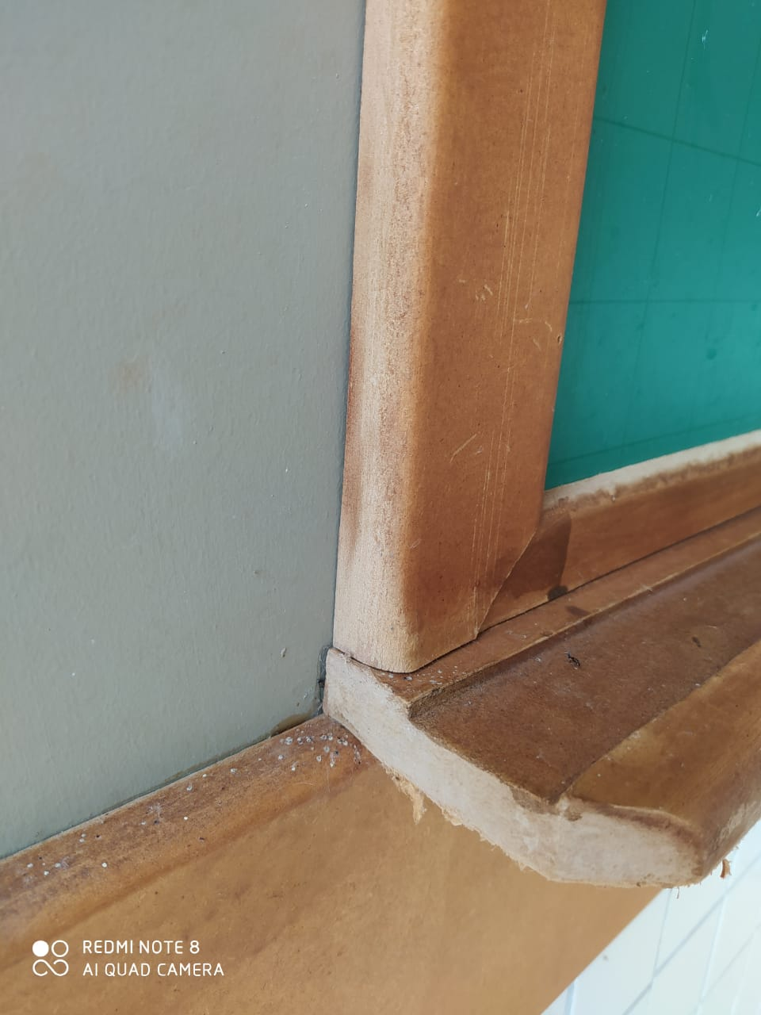

**MOLDURA DOS QUADROS**

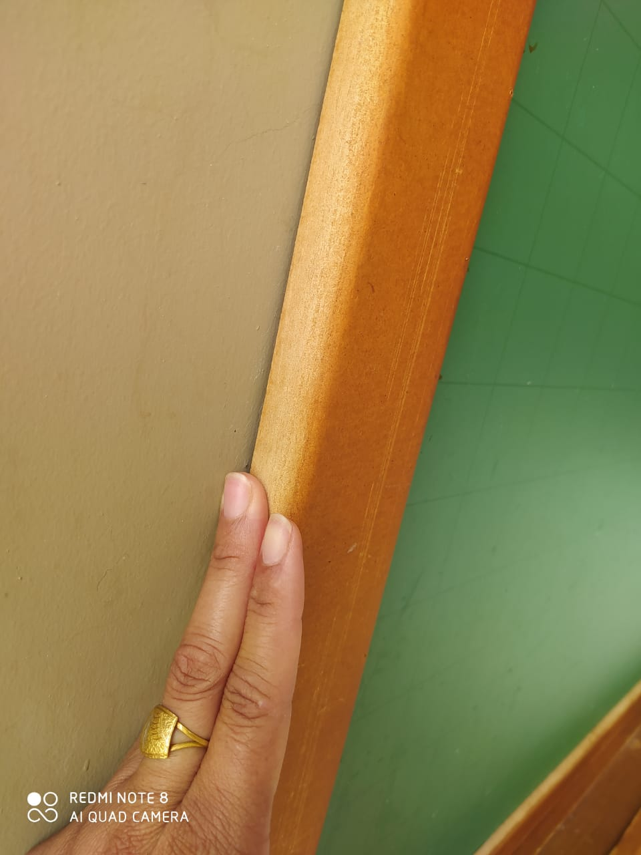

**MOLDURA DOS QUADROS INSTALADOS**



**MODELO DAS MESAS COM DIVISORIAS E SUPORTE PARA TECLADO NA SALA DE INFORMÁTICA**

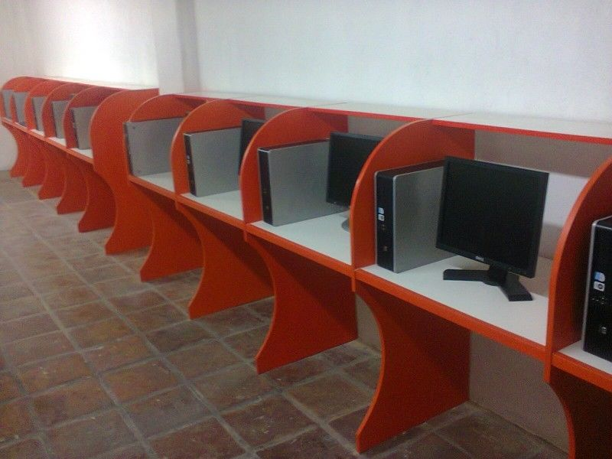

**ANEXO IV**

**MINUTA DO CONTRATO**

Pelo presente instrumento, o **MUNICÍPIO DE XXXXXXXXXXXXXXXXXXX,** Estado do Paraná, inscrito no CNPJ/MF sob o n° XXXXXXXXXXXXXXX, com sede a Av. XXXXXXXXXXXXXXX, Nº XXXX, neste ato representado pelo Senhor Prefeito municipal abaixo assinado, doravante designado MUNICÍPIO de um lado, e de outro a empresa ______________________, estabelecida na Rua ________________, na cidade de __________________, Estado ________________, inscrita no Cadastro Nacional das Pessoas Jurídicas/MF sob n°............/....-.., neste ato representada por seu representante legal o (a) sr(a). XXXXXXXXXXXXXXXXXXXXX, brasileiro (a), portador (a) da Cedula de Identidade nº xxxxxxxxxxxxxxx, e do CPF nº xxxxxxxxxxxxxx, residente e domiciliado a Rua xxxxxxxxxxxxxxxxxx, nº xxxxxxx, bairro xxxxxxxxxxxx, cidade de xxxxxxxxxxxx, estado do xxxxxxxxxxxxx, ao final assinado, doravante designada CONTRATADA, estando as partes sujeitas as normas da Lei 8.666/93 e suas alterações subsequentes, ajustam o presente Contrato decorrente do Edital pregão presencial **xx/2020**, mediante as seguintes cláusulas e condições.

**CLÁUSULA PRIMEIRA – OBJETO**

O presente contrato tem por objeto **AQUISIÇÃO DE QUADROS (LOUSAS) E MESAS SOB MEDIDA PARA INSTALAÇÃO E ATENDIMENTO DOS ESTABELECIMENTOS MUNICIPAIS DE ENSINO.**

**PARÁGRAFO PRIMEIRO** – Os produtos deverão atender as quantidades e especificações constantes abaixo:

|  |  |  |  |  |  |
| --- | --- | --- | --- | --- | --- |
| **Item** | **Qtde** | **Unid** | **Descrição** | **Valor unitário** | **Valor Total Máximo** |
| **1** | **1** | **UNID** |  |  |  |

**PARAGRAFO SEGUNDO** - Os produtos deverão ser de primeira qualidade e atender as especificações constantes do Termo de Referência em anexo.

**PARAGRAFO TERCEIRO –** Independente da aceitação o adjudicatário garantirá a qualidade dos produtos.

**PARAGRAFO QUARTO –**Todas as despesas de entrega e instalação correrão por conta da contratada.

**PARAGRAFO QUINTO -** Os produtos devem ser novos, sem uso, sem manutenção qualquer.

**PARAGRAFO SEXTO** - Os quadros e mesas são sob medida e devem ser fornecidos devidamente instalados.

**PARAGRAFO SÉTIMO -** A empresa poderá emitir nota fiscal de mão-de-obra e material em separado, desde que isso seja apresentado na proposta.

**PARAGRAFO OITAVO -** Os desenhos (modelos) estão em anexo, sendo que devem ser instalados como figurado nos mesmos.

**CLÁUSULA SEGUNDA – PREÇO**

A CONTRATADA se obriga a fornecer os produtos, objeto deste Contrato, pelo preço de R$ **xxxxxxxxxx**.

**PARAGRAFO PRIMEIRO** - Os preços serão fixos e irreajustáveis e deverão ser expressos em reais, limitando-se a duas casas decimais após a vírgula, exceto em face da superveniência de normas federais aplicáveis à espécie.

**CLÁUSULA TERCEIRA - PAGAMENTO**

**PARÁGRAFO PRIMEIRO –** O pagamento será efetuado em até 30 (trinta) dias após entrega e e emissão da nota fiscal, mediante emissão da nota fiscal acompanhada dos seguintes documentos:

**1** - Laudo de entrega emitido pela Comissão Permanente Para Recebimento de Bens e Serviços.

**2** - Prova de Regularidade junto a Fazenda Federal;

**3** - Prova de Regularidade junto a Fazenda Estadual;

**4** - Certificado de Regularidade do FGTS;

**5**- Prova de regularidade de tributos Municipais;

**6** - Certidão Negativa de Débitos Trabalhistas - CNDT;

**PARÁGRAFO SEGUNDO –** O município poderá deduzir do montante a pagar os valores correspondentes a multas ou indenizações devidas pelo fornecedor.

**PARÁGRAFO TERCEIRO –** O pagamento efetuado não isentará o fornecedor das responsabilidades decorrentes do fornecimento.

**PARÁGRAFO QUARTO –** Caso a empresa não tenha conta na CAIXA ECONOMICA FEDERAL ou no BANCO DO BRASIL, ou ainda, NÃO TENHA EMITIDO BOLETO PARA PAGAMENTO, será descontado o valor referente a transferência bancária.

**PARÁGRAFO QUINTO -** Os recursos destinados ao pagamento dos produtos de que trata o presente contrato, são oriundos da seguinte **dotação orçamentária**:

|  |  |  |
| --- | --- | --- |
| **Programa** | **Categoria** | **Descrição** |
|  |  |  |

**PARÁGRAFO SEXTO -** Os pagamentos serão realizados através de transferência on-line para a conta corrente bancária da Contratada.

**CLÁUSULA QUARTA – PRAZO e LOCAL de ENTREGA**

**PARAGRAFO PRIMEIRO** – O prazo de entrega e instalação do objeto é de até 45 (quarenta e cinco) dias, iniciando-se na data de assinatura do contrato.

**PARAGRAFO SEGUNDO** - O prazo de vigência do presente contrato é prazo de entrega acrescido de 30 (trinta) dias.

**PARAGRAFO TERCEIRO** – **LOCAL DE ENTREGA**:

|  |  |  |
| --- | --- | --- |
| **QUADROS** | | |
| **ESCOLA** | **QUANTIDADE** | **MEDIDAS** |
| **ESCOLA PROFESSORA MARIA MAYER** | 16 | 02- 4,02 comp. X1,21 larg   1. 3,95 x 1,20 2. 3,90 x 1,26 3. 3,84 x 1,16 4. 4,94 x 1,43   02-4,67 x 1,46   1. 4,64 x 1,38   01 -4,65 x 1,45   1. 6,96 x 1,53   01 –3,90 x 1,20   1. 4,12 x 1,52 2. 4,24 x 1,41 |
| **ESCOLA TIRADENTES** | 14 | 12 -(1,43 ALT. X 6,10 COM.)   1. 02-(1,20 ALT. x 3,00 COMP.) |
| **ESCOLA SÃO MARCOS** | 09 | 02-1,40 alt..x 3,20 comp.  02-1,20 x 5,00  03-1,40 at. X 5,10 comp.  02-1,30 alt. X 4,00 comp. |
| **ESCOLA VALENTIN BERNARDO THISEN** | 08 | 03- 1,22 x 4,95  02 -1,46 x 3,46   1. – 1,50 X 4,00 |

|  |  |  |  |
| --- | --- | --- | --- |
| **MESAS** | | | |
| Produto | Descrição | Quantidade | Total |
| Mesas com divisórias e suporte para teclado para salas de informática | Medidas:  Altura: 1,30 m  Largura: 0,80 cm  Profundidade: 0,60 cm  Material: MDF – 18mm  Tampos revestidos com 3 cm de espessura;  Cor: tampo branco  Laterais: laterais/divisórias  (azul TX);  Capacidade: para 41 computadores | 42,64m² | A metragem deverá contemplar 41 computadores.  - 15 para Escola Frei Henrique de Coimbra  -26 Escola Tiradentes |

**CLÁUSULA QUINTA – PENALIDADES**

**PARÁGRAFO PRIMEIRO - O fornecedor está sujeito às seguintes penalidades:**

**1** - À licitante vencedora deste certame serão aplicadas as sanções previstas na Lei nº 8.666/93, nas seguintes situações, dentre outras:

**2** - Pela recusa injustificada para a entrega dos itens ofertados, nos prazos previstos neste edital, será aplicada multa na razão de 10% (dez por cento) calculado sobre o valor total da proposta, até 05 (cinco) dias consecutivos.

**3** - Pelo atraso ou demora injustificados para a entrega dos itens ofertados, além dos prazos estipulados neste edital, aplicação de multa na razão de R$ 100,00 (cem reais), por dia, de atraso ou de demora.

**4** - Pela entrega em desacordo com o solicitado ou problemas na emissão da Nota Fiscal, aplicação de multa na razão de 10% (dez por cento), sobre o valor total da proposta, por infração, com prazo de até 24 (vinte e quatro) horas para a efetiva substituição dos produtos.

**5** - Nos termos do art. 7° da Lei nº 10.520, de 17/07/2002, a licitante, sem prejuízo das demais cominações legais e contratuais, poderá ficar, pelo prazo de até 60 (sessenta) meses, impedida de licitar e contratar com a Administração Pública e descredenciada do Registro Cadastral de Fornecedores do Município, nos casos de:

a) apresentação de documentação falsa;

b) retardamento na execução do objeto;

c) não manutenção da proposta escrita ou lance verbal, após a adjudicação;

d) comportamento inidôneo;

e) fraude na execução do contrato;

f) falha na execução do contrato.

**6** - Será facultado à licitante o prazo de 05 (cinco) dias úteis para a apresentação de defesa prévia, na ocorrência de quaisquer das situações previstas neste edital.

**7 -** As multas previstas nesta seção não eximem a adjudicatária da reparação dos eventuais danos, perdas ou prejuízos que seu ato punível venha causar à administração.

**CLÁUSULA SEXTA – RESCISÃO**

O presente contrato poderá ser rescindido de pleno direito, independentemente de notificação Judicial, nas seguintes hipóteses;

a) infringência de qualquer obrigação ajustada;

b) liquidação amigável ou judicial, concordata ou falência da CONTRATADA.

c) Se a CONTRATADA, sem previa autorização do MUNICÍPIO, transferir, caucionar ou transacionar qualquer direito decorrente deste contrato.

d) e os demais mencionados no Artigo 77 da Lei n° 8.666/93.

**PARÁGRAFO PRIMEIRO** - A CONTRATADA, indenizará o MUNICÍPIO por todos os prejuízos que esta vier a sofrer em decorrência da rescisão por inadimplemento de suas obrigações contratuais.

**PARÁGRAFO SEGUNDO** - No caso do MUNICÍPIO precisar recorrer a via Judicial para rescindir o presente contrato, ficará a CONTRATADA sujeita a multa convencional de 30% (trinta por cento) do valor do contrato, além das custas processuais e honorários advocatícios, estes fixados em 20%(vinte por cento) do valor do contrato.

**PARÁGRAFO TERCEIRO –** Mesmo comprovada a ocorrência de situação prevista na alínea “d” do inciso II do art. 65 da Lei nº 8.666/93, a Administração, se julgar conveniente, poderá optar por cancelar o contrato e iniciar outro processo licitatório.

**PARAGRAFO QUARTO** - O cancelamento do Contrato poderá ser formalizado, de pleno direito, nas hipóteses a seguir indicadas, precedidas sempre, porém, do oferecimento de prazo de 10 (dez) dias úteis para o exercício do contraditório e da ampla defesa.

**PARAGRAFO QUINTO** – O contrato poderá ser cancelado pelo órgão responsável quando o contratado:

**1** - Descumprir as condições constantes neste Edital, em seus Anexos e no próprio Contrato;

**2** - Recusar-se a celebrar o Contrato ou não retirar o instrumento equivalente, no prazo estabelecido pela Administração, sem justificativa aceitável;

**3** - For declarado inidôneo para licitar ou contratar com a Administração, nos termos do artigo 87, inciso IV, da Lei Federal nº 8.666, de 21 de junho de 1993;

**4** - For impedido de licitar e contratar com a Administração nos termos do artigo 7º da Lei Federal nº 10.520, de 17 de julho de 2002.

**PARAGRAFO SEXTO** - A autoridade competente para determinar a contratação poderá revogar a licitação em face de razões de interesse público, derivado de fato superveniente devidamente comprovado, pertinente e suficiente para justificar tal conduta, devendo anulá-la por ilegalidade, de ofício ou por provocação de qualquer pessoa, mediante ato escrito e fundamentado.

**PARAGRAFO SETIMO** - A anulação do procedimento licitatório induz à do Contrato.

**PARAGRAFO OITAVO** - Os licitantes não terão direito à indenização em decorrência da anulação do procedimento licitatório, ressalvado o direito do contratado de boa-fé de ser ressarcido pelos encargos que tiver suportado no cumprimento do Contrato.

**PARAGRAFO NONO** - A comunicação do cancelamento do Contrato deverá ser feita pessoalmente, ou então por correspondência com aviso de recebimento, juntando o comprovante aos autos.

**PARAGRAFO DECIMO** - No caso de ser ignorado, incerto ou inacessível o endereço da empresa, a comunicação será feita por meio do Diário Oficial ou Jornal de Grande circulação, por duas vezes consecutivas, considerando cancelado o contrato a contar da última publicação.

**PARAGRAFO DECIMO PRIMEIRO** - Independentemente das previsões retro indicadas, o fornecedor poderá solicitar o cancelamento do Contrato na ocorrência de fato superveniente que venha comprometer a perfeita execução contratual, decorrente de caso fortuito ou de força maior devidamente comprovado.

**PARAGRAFO DÉCIMO SEGUNDO** - Ocorrendo a hipótese prevista no **parágrafo anterior**, a solicitação de cancelamento do fornecedor deverá ser formulada com antecedência mínima de 30 (trinta) dias, sendo facultada ao Município a aplicação das penalidades previstas no Edital.

**CLÁUSULA SÉTIMA–OBRIGAÇÕES DAS PARTES.**

**1** - **São obrigações do Município:**

**1.1** - Permitir o acesso de funcionários dos fornecedores às suas dependências, para a entrega das Notas Fiscais/Faturas;

**1.2** - Prestar as informações e os esclarecimentos atinentes ao fornecimento que venham a ser solicitados pelos empregados dos fornecedores;

**1.3** - Impedir que terceiros efetuem o fornecimento objeto deste Pregão;

**1.4** - Efetuar o pagamento devido pelo fornecimento da (s) mercadorias, desde que cumpridas todas as exigências deste Edital e de seus Anexos e do contrato;

**1.5** - Comunicar oficialmente ao fornecedor quaisquer falhas ocorridas, consideradas de natureza grave.

**2 - SÃO OBRIGAÇÕES DO FORNECEDOR.**

**2.1** - Ser responsável, em relação aos seus empregados, por todas as despesas decorrentes da entrega, tais como salários, seguros de acidentes, taxas, impostos e contribuições, indenizações, vale refeição, vale-transporte e outras que porventura venham a ser criadas e exigidas pela legislação;

**2.2 -** Manter durante toda a execução do contrato, em compatibilidade com as obrigações assumidas, todas as condições de habilitação e qualificação exigidas na licitação;

**2.3** - Indicar o responsável por representá-la na execução do contrato, assim como a(s) pessoa(s) que, na ausência do responsável, poderá substituí-lo;

**2.4** - Efetuar o fornecimento dentro das especificações e/ou condições constantes neste Edital de Pregão e em seus Anexos;

**2.5** - Executar diretamente o contrato, sem transferência de responsabilidades ou subcontratações não autorizadas pelo Município;

**2.6** - Ser responsável pelos danos causados diretamente ao Município ou a terceiros, decorrentes de sua culpa ou dolo;

**2.7** - Ser responsável por quaisquer danos causados diretamente aos bens de propriedade do Município, ou bens de terceiros, quando estes tenham sido ocasionados por seus empregados.

**2.8** - Prestar todos os esclarecimentos que forem solicitados Município, obrigando-se a atender, de imediato, todas as reclamações a respeito da qualidade dos produtos e fornecimento;

**2.9** - Comunicar por escrito ao Município qualquer anormalidade de caráter urgente e prestar os esclarecimentos que julgar necessário;

**2.10** - Entregar a mercadoria, conforme solicitação da Secretaria competente, do Município.

**2.11** - Garantir a qualidade das mercadorias, obrigando-se a repor aquela que for entregue em desacordo com o apresentado na proposta; e

**3 - Adicionalmente, o fornecedor deverá:**

**3.1** - Assumir a responsabilidade por todos os encargos previdenciários e obrigações sociais previstos na legislação social e trabalhista em vigor, obrigando-se a saldá-los na época própria, vez que os seus empregados não manterão nenhum vínculo empregatício com o Município.

**3.2** - Assumir, também, a responsabilidade por todas as providências e obrigações estabelecidas na legislação específica de acidentes de trabalho, quando, em ocorrência da espécie, forem vítimas os seus empregados quando da execução do objeto licitado ou em conexão com ela, ainda que acontecido em dependência do Município;

**3.3** - Assumir todos os encargos de possível demanda trabalhista, civil ou penal, relacionadas ao fornecimento do objeto licitado, originariamente ou vinculada por prevenção, conexão ou continência; e

**3.4** - Assumir, ainda, a responsabilidade pelos encargos fiscais e comerciais resultantes da adjudicação do objeto deste Pregão.

**3.5** - A inadimplência do fornecedor, com referência aos encargos estabelecidos no subitem **23.3**, não transfere a responsabilidade por seu pagamento ao Município, nem poderá onerar o objeto deste Edital, razão pela qual o fornecedor signatário do contrato renuncia expressamente a qualquer vínculo de solidariedade, ativa ou passiva, com o Município.

**3.6** - Deverá o fornecedor observar, ainda, o seguinte:

**3.6.1** - é expressamente proibida a contratação de servidor pertencente ao quadro de pessoal do Município, ou que nela ocupe cargo de confiança, durante a vigência do contrato;

**3.6.2** - é expressamente proibida, também, a veiculação de publicidade acerca do contrato, salvo se houver prévia autorização do Município.

**3.6.3** - é vedada a subcontratação de outra empresa para a execução do objeto deste Edital.

**CLAUSULA OITAVA- DISPOSIÇÕES GERAIS**

**PARÁGRAFO PRIMEIRO –** O presente contrato somente terá eficácia após a publicação do respectivo extrato no diário oficial.

**PARÁGRAFO SEGUNDO –** Integram o presente instrumento, independente de transcrição, todas as condições e respectivos atos do Pregão Presencial em epigrafe.

**PARÁGRAFO TERCEIRO –** A gestão do presente contrato será de responsabilidade do departamento de compras.

**PARAGRAFO QUARTO** – O Fiscal de contrato responsável pela fiscalização das obrigações decorrentes do presente contrato é o (a) sr. (a) Sueli Alves Garcia de Souza

**PARAGRAFO QUINTO** - **DA FRAUDE E DA CORRUPÇÃO**

I - Os licitantes devem observar e o contratado deve observar e fazer observar, por seus fornecedores e subcontratados, se admitida subcontratação, o mais alto padrão de ética durante todo o processo de licitação, de contratação e de execução do objeto contratual.

Para os propósitos desta cláusula, definem-se as seguintes práticas:

a) **PRÁTICA CORRUPTA**: oferecer, dar, receber ou solicitar, direta ou indiretamente, qualquer vantagem com o objetivo de influenciar a ação de servidor público no processo de licitação ou na execução de contrato;

b) **PRÁTICA FRAUDULENTA**: a falsificação ou omissão dos fatos, com o objetivo de influenciar o processo de licitação ou de execução de contrato;

c) **PRÁTICA COLUSIVA**: esquematizar ou estabelecer um acordo entre dois ou mais licitantes, com ou sem o conhecimento de representantes ou prepostos de órgão licitador, visando estabelecer preços em níveis artificiais e não competitivos;

d) **PRÁTICA COERCITIVA**: causar danos ou ameaçar causar dano, direta ou indiretamente, às pessoas ou sua propriedade, visando influenciar sua participação em um processo licitatório ou afetar a execução do contrato;

e) **PRÁTICA OBSTRUTIVA**:

(I) destruir, falsificar, alterar ou ocultar provas em inspeções ou fazer declarações falsas aos representantes do organismo financeiro multilateral, com o objetivo de impedir materialmente a apuração de alegações de prática prevista, deste Edital; (ii) atos cuja intenção seja impedir materialmente o exercício do direito de o organismo financeiro multilateral promover inspeção.

II – Na hipótese de financiamento, parcial ou integral, por organismo financeiro multilateral, mediante adiantamento ou reembolso, este organismo imporá sanção sobre uma empresa ou pessoa física, inclusive declarando-a inelegível, indefinidamente ou por prazo determinado, para a outorga de contratos financiados pelo organismo se, em qualquer momento, constatar o envolvimento da empresa diretamente ou por meio de um agente, em práticas corruptas, fraudulentas, colusivas, coercitivas ou obstrutivas ao participar da licitação ou da execução de um contrato financiado pelo organismo.

III – Considerando os propósitos das cláusulas acima, o licitante vencedor, como condição para a contratação, deverá concordar e autorizar que, na hipótese de o contrato vir a ser financiado, em parte ou integralmente, por organismo financeiro multilateral, mediante adiantamento ou reembolso, permitirá que o organismo financeiro e/ou pessoas por ele formalmente indicadas possam inspecionar o local de execução do contato e todos os documentos, contas e registros relacionados à licitação e à execução do contrato.

**CLÁUSULA NONA - SUCESSÃO E FORO**

**PARAGRAFO PRIMEIRO -** As partes firmam o presente instrumento em 02 (duas) vias de igual teor e forma, obrigando-se por si e seus sucessores, ao fiel cumprimento do que ora ficou ajustado, elegendo para Foro da Comarca de CATANDUVAS, Estado do Paraná, não obstante qualquer mudança de domicílio da CONTRATADA, que em razão disso é obrigada a manter um representante com plenos poderes para receber notificações, citação inicial e outras em direito permitidas.

xxxxxxxxxxxxxxxxxx, xx/xx/201X.

**MUNICÍPIO DE xxxxxxxxxxxxxx CONTRATADA**

**nome do prefeito REPRESENTANTE**

**Prefeito Municipal CPF**

**CPF**

**Nome do fiscal de contrato Secretário contratante**

**Fiscal do contrato Gestor do contrato**

**ANEXO V**

DECLARAÇÃO IDONEIDADE E DE INEXISTÊNCIA DE FATOS SUPERVENIENTES IMPEDITIVOS DA QUALIFICAÇÃO

A Prefeitura Municipal de xxxxxxxxxxxxxxxx– PR

Pregão Presencial nº. xx/2020

Declaramos para os devidos fins de direito, na qualidade de Proponente do procedimento de licitação, sob a modalidade de **Pregão Presencial**, sob nº. xx/2020, instaurado pelo Município de xxxxxx, que não fomos declarados inidôneos para licitar ou contratar com o Poder Público, em qualquer de suas esferas e sob as penas da lei, que até a presente data inexistem fatos impeditivos para a nossa habilitação, ciente da obrigatoriedade de declarar ocorrências posteriores,

_______________________, _____ de _____________________ de 201x.

______________________________________________

(Carimbo CNPJ, nome e assinatura do responsável legal)

(carteira de identidade número e órgão emissor)

**ANEXO VI**

CREDENCIAMENTO

A empresa ______________________________________________, inscrita no CNPJ/MF sob nº. _________________________________,com sede à ___________________________________________________________________, neste ato representada pelo(s) sócios, Sr._________________________ RG________________________________CPF/MF___________________________ residente na ____________________________________ nº __________, Bairro ______________________, Cidade de _________________________ Estado _________________________ pelo presente instrumento de mandato, nomeia e constitui, seu(s) Procurador(s) o Senhor (s) _________________________________________ RG________________________ CPF/MF________________________ residente na ________________________ _______________ nº __________, Bairro ______________________, Cidade de _________________________ Estado _________________________ , a quem confere(m) amplos poderes para junto ao Município de xxxxxxxx, praticar os atos necessários com relação a licitação na modalidade de **Pregão Presencial nº xx/2020**, usando dos recursos, interpô-los, apresentar lances, negociar preços e demais condições, confessar, transigir, desistir, firmar compromissos ou acordos, receber e dar quitação, obtendo ainda, substabelecer esta em outrem, com ou sem reservas de iguais poderes, dando tudo por bom, firme e valioso, e em especial, para esta licitação.

_______________________, _____ de _____________________ de 201x.

_________________________________

(Nome e assinatura)

**(deverá ser através de instrumento público ou de instrumento particular** com firma reconhecida ou acompanhada de documento original do assinante, que contenha assinatura, para conferencia pela Pregoeira**)**

**ANEXO VII**

Declaração de Enquadramento de Microempresa (ME); ou Empresa de Pequeno Porte (EPP).

**Ilmo Sr. Pregoeira, do Município de xxxxxxxxxxxxxxxx – Pr.**

Declaro sob as penas da lei, para os devidos fins e a quem interessar possa que a empresa, ...................................................................................................... estabelecida na ............................................................................., Bairro................................................, na cidade de..............................................................., nos termos da Lei complementar nº. 123, de 14 de Dezembro de 2006 e Decreto nº 6.204, de 05 de Setembro de 2007, se enquadra na condição de:

( ) Microempresa (ME);

( ) Empresa de Pequeno Porte (EPP);

( ) Outras.

Cidade/data

**Nome e Assinatura do Contador da Empresa**

**CRC:**

**(**com firma reconhecida ou acompanhada de documento original do assinante, que contenha assinatura, para conferencia pela Pregoeira**)**

**OBS:**

1) Assinalar com um “X” a condição da empresa.

2) Deverá ser apresentada juntamente com esta Declaração, **Certidão Simplificada emitida pela Junta Comercial** do respectivo Estado ou documento substitutivo idôneo emitido por entidade/órgão público idôneo capaz de comprovar de que está enquadrada como Microempresa ou Empresa de Pequeno Porte.

3) Esta declaração, assim como a Certidão Simplificada emitida pela Junta Comercial ou documento substitutivo, deverão ser entregues a pregoeira e Equipe de Apoio, durante o credenciamento, exigidos nesta licitação, pelas empresas que pretenderem se beneficiar nesta licitação do regime diferenciado e favorecido previsto na Lei Complementar nº 123/2006.

**ANEXO VIII**

Modelo de declaração de atendimento ao disposto no art. 7, inciso XXXIII da Constituição Federal

Declaramos não possuir em nosso quadro de pessoal empregados com menos de 18 anos, em trabalho noturno, perigoso ou insalubre, e, menores de 16 anos, em qualquer trabalho, salvo na condição de aprendiz, a partir de 14 anos, nos termos do artigo 7º, inciso XXXIII da Constituição Federal, e artigo 27, inciso V da Lei 8.666/93.

______________________, _____ de _____________________ de 201x.

_________________________________

(Nome e assinatura)

**ANEXO IX**

**Modelo de Declaração de Ausência de Servidor Público no quadro societário**

Eu, _____ (nome completo pessoa física), carteira de identidade nº ____, expedida pela _____ e CPF nº ______, Representante legal da ____ **(**nome completo da pessoa jurídica), inscrita no CNPJ sob o n° _____, DECLARO, sob as penas da Lei, para os devidos fins que a empresa não possui em quadro societário servidores da Administração Pública Municipal que tenham relação com o processo licitatório.

Local e data ______________________, _____/______/______.

Assinatura:__________________________________________

**ANEXO X**

**Modelo de declaração contendo informações para fins de assinatura do contrato**

**DADOS DA EMPRESA**

RAZÃO SOCIAL:

CNPJ:

ENDEREÇO:

CIDADE: CEP:

TELEFONE:

E-MAIL:

**DADOS DO RESPONSÁVEL LEGAL AUTORIZADO PARA ASSINATURA DO CONTRATO**

NOME:

FUNÇÃO:

RG: CPF:

ENDEREÇO:

CIDADE: CEP:

TELEFONE:

E-MAIL:

Local e data ______________________, _____/______/______.

__________________________________________

CARIMBO CNPJ

ASSINATURA**ANEXO XI**

**MANUAL DE OPERAÇÃO DO ANEXO EM CD / PENDRIVE**

**1 DOWNLOAD DOS ARQUIVOS RELATIVOS AO ANEXO I DO EDITAL**

1.1 O programa para a formulação da proposta e o arquivo da proposta do edital (kit proposta), devem ser “baixados” no site da Prefeitura Municipal no endereço www**.**catanduvas.pr.gov.br.

**SECRETARIA MUNICIPAL DE ADMINISTRAÇÃO**

**Comprovante de Entrega**

**de Licitação**

**Referente ao Edital de Licitação Nº XX/2020** Abertura dia: **xx/xx/2020**

Modalidade:

a) CONVITE( )

b) TOMADA DE PREÇOS ( )

c) CONCORRÊNCIA ( )

d) ALIENAÇÃO ( )

e) PREGÃO ( x )

Recebemos do MUNICÍPIO DE CATANDUVAS, a cópia do EDITAL acima referido.

LICITANTE:________________________________________________________

MUNICÍPIO DE:_____________________________________________________

FONE/FAX:______________________ E-MAIL:______________________

|  |  |  |
| --- | --- | --- |
| Recebido em  _____/_____/______  _________________________  Assinatura/Carimbo |  | **OBJETO:**  **AQUISIÇÃO DE QUADROS (LOUSAS) E MESAS SOB MEDIDA PARA INSTALAÇÃO E ATENDIMENTO DOS ESTABELECIMENTOS MUNICIPAIS DE ENSINO.** |

**SENHOR LICITANTE:**

Visando a comunicação futura entre o Município e vossa empresa, solicitamos preencher o recibo de entrega do edital e remeter ao Setor de Licitações, pessoalmente ou por meio do e-mail: licitacao@catanduvas.pr.gov.br.

A não remessa do recibo exime o Setor de Licitações da comunicação de eventuais retificações ocorridas no instrumento convocatório, bem como de quaisquer informações adicionais.